Nama : Muhammad Faqih
NIM : 2020230032
Date : Jum’at, 22-04-2022

Example 5-16

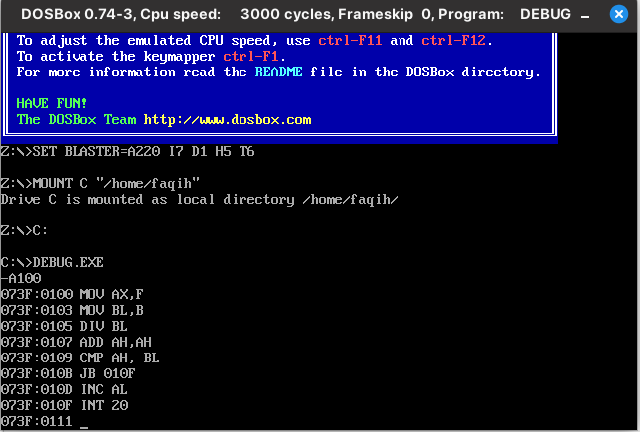

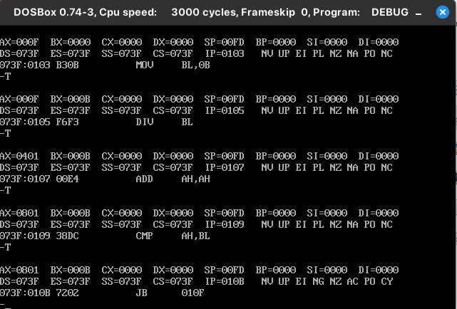
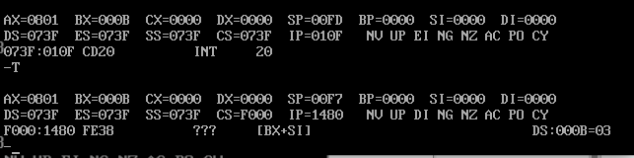

mov ax, F → memberi nilai F ke register ax
mov bl, B → memberi nilai B ke register bl
div bl → membagi nilai ax dengan bl (F : B)
- Pembagian ax dengan bl, F dengan B atau 15 dibagi dengan sebelas menghasilkan 1 dengan sisa 4
- Maka isi register ax adalah 0401. 1 disimpan di register AL dan sisanya 4 di register AH
add ah,ah → menambahkan nilai register ah dengan ah sendiri dan disimpan di register ah. Maka nilai AH adalah 0801
cmp ah, bl → membandingkan nilai ah dengan bl yaitu mengecek untuk pembulatan pada nilai pembagi.
jb 010F → jika komparasi oke maka lanjut perintah selanjutnya. Jika tidak maka menujut ke int 20 atau interupsi 20 untuk keluar
inc al → membulatkan nilai pembagi
int 20 → selesai

Pada program di atas menampilkan urutan istruksi membagi AX dengan BL dan membulatkan hasil unsigned. Program ini menggandakan sisa sebelum dibandingkan dengan DL untuk menentukan apakah untuk membulatkan pembagi. Instruksi INC membulatkan isi dari AL setelah komparasi.
Misalkan sisa pecahan dibutuhkan daripada sisa integer. Pecahan didapat dari hasil simpan pembagi. Selanjutnya, register AL dibersihkan ke 0. Angka sisa AX sekarang dibagi dengan operand asli to menghasilkan sisa pecahan.

Example 5-23
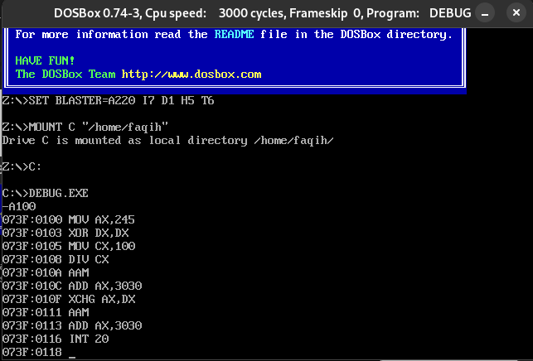
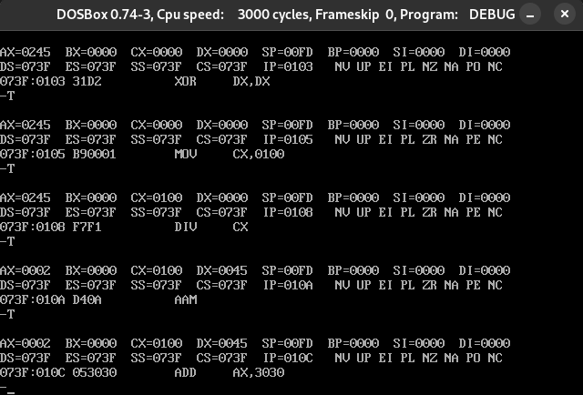

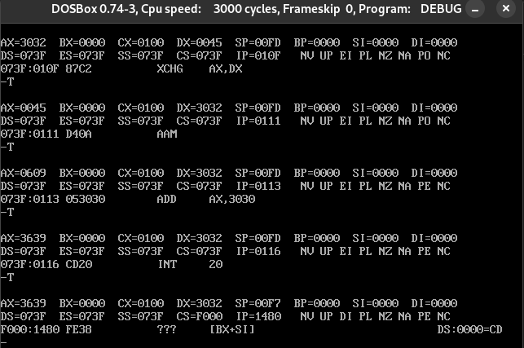

mov ax, 245 → memberi nilai 245 ke register ax
xor dx, dx → membersihkan register dx
mov cx, 100 → memberi nilai 100 ke cx
div cx → membagi ax-dx dengan 100
aam → konversi ke bcd
add ax,3030 → konversi ke ASCII
xchg ax,dx → ulangi untuk sisa dengan menukar ax dengan dx
aam → konversi ke BCD
add ax, 3030 → konversi ke ASCII
int 20 → keluar program

AX dikonversi ke empat digit karakter string ASCII dengan menggunakan pembagian dan instruksi AAM. Pertama-tama DX dibersihkan lalu membagi DX-AX dengan 100. Sebagai contoh, jika ax=245, ax = 2 dan dx =45 setelah pembagian. Bagian yang terpisah ini dikonversi ke BCD menggunakan AAM, dan kemudian 3030 ditambahkan untuk mengonversi ke kode ascii.

